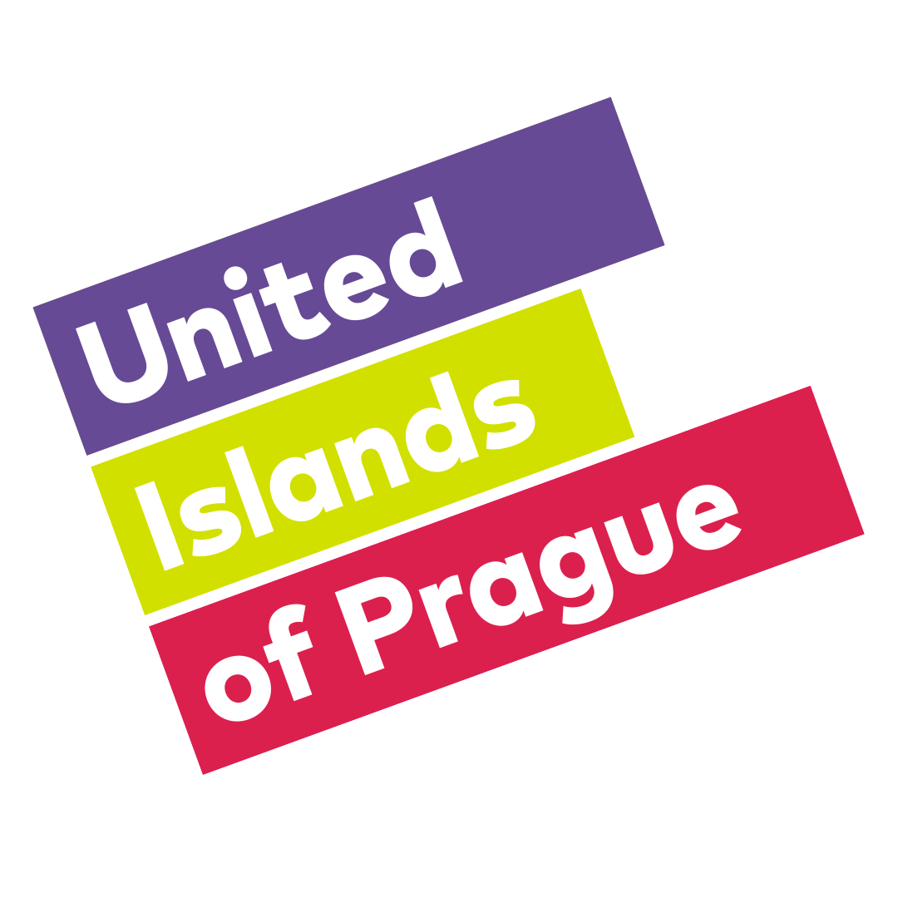
United Islands of Prague 2018 představují první zahraniční jména. Jsou jimi velké nové objevy evropské hudební scény.

Rakouské indie rockové hvězdy At Pavillon, německý mix Michaela Jacksona a At The Drive-In s názvem Leoniden či uhrančivý slovenský elektronický kvartet Says. To jsou jen některé z mnoha velkých evropských objevů zítřka, které zahrají na dalším ročníku největšího multižánrového festivalu United Islands of Prague. Ten se uskuteční ve dnech 22. a 23. června v Karlíně.

V Praze 2. května 2018 – Festival United Islands of Prague se již patnáct let soustředí na objevování nové muziky a hudebních talentů. A za svoji bohatou historii představil více než tisícovku zahraničních umělců, přičemž řada z nich dnes patří k velkým jménům světové hudební scény. V letošním roce tomu nebude jinak.

Jednou z největších hudebních senzací festivalu bude zcela jistě vystoupení rakouské indie rockové formace At Pavillon, v níž zpívá charismatický frontman Mwita Mataro. „Z jejich plánovaného vystoupení na United Islands mám skutečně velkou radost. Pokoušeli jsme se je zabookovat už na ročníky 2016 a 2017, ale termínově nám to vyšlo až letos. Sama jsem je naživo slyšela na letošních Waves Vienna a stoprocentně mě to utvrdilo v tom, že to je kapela, kterou na festivalu prostě musíme mít,“ říká dramaturg festivalu Kateřina Končelíková na adresu kapely, jejíž hudba často zní i z vlivného rakouského rádia FM4.

Velká očekávání jsou spojována i s vystoupením německé indie rockové skupiny Leoniden, která se vyznává z obdivu k Michaelu Jacksonovi, Fugazi i At The Drive-In. Jejich debutové album Nevermind sklidilo pozitivní ohlasy kritiky i fanoušků, skupině vyneslo účinkování na největším evropském showcase festivalu Eurosonic 2018 a jako předkapelu pro své německé turné si je osobně vybrali i skotští Franz Ferdinand. Další velkou vycházející hvězdou současného evropského indie rocku, která se chystá do Karlína, jsou rumunští Vama. Tato skupina v roce 2015 nahrávala s producentem Jamesem Lewisem, který v minulost pracoval například s Jamesem Bluntem či Cee Lo Greenem, a v současné době vyprodává velké haly po celém Rumunsku.

Z velkých nadějí naší lokální scény, vystupujících na letošních „Ostrovech“, pak není možné nezmínit například uhrančivou slovenskou indie elektronickou čtveřici Says či nabroušené pražské alternativní rockery John Wolfhooker. V roli objevitelů nových hudebních nadějí zde vystoupí též David Koller, Buty či Vypsaná Fixa. Další vystupující jsou na stránkách unitedislands.cz a facebook.com/unitedislandsofprague/.

Letošní ročník United Islands of Prague pro hudební nadšence přichystá více než patnáct scén
s hudební produkcí a bohatý doprovodný program, na nějž je vstup již tradičně zdarma. Karlín se tak během festivalu opět stane místem, přinášejícím nevšední hudební zážitky. Inovací letošního ročníku je soutěž začínajících kapel a interpretů Objevy United Islands. Zájemci, kteří si chtějí zahrát před početným publikem festivalu, se mohou až do neděle 7. května registrovat na adrese unitedislands.cz/objevy.

